Auswanderung: Mit einem Koffer voll Hoffnung nach Wien

Als Milica Petrovic 1990 von Serbien nach Österreich ging, musste sie einen Koffer auf Kredit kaufen.
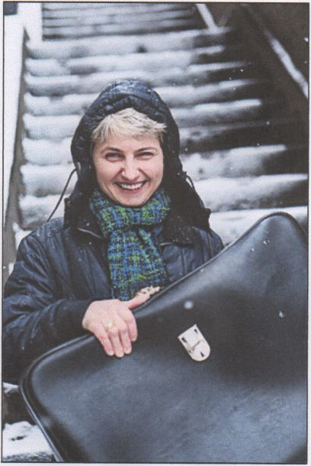
Die Geschichte einer Auswanderung, wie sie viele Bewohner Ex-Jugoslawiens erlebt haben.
5 Milica und ihr Mann Milorad waren jung. Sie waren verliebt. Und sie waren arm. In dem kleinen Ort Krnjevo, rund 90 Kilometer südöstlich von Belgrad, hatten sie ein Haus mit zwei Zimmern, in einem schlief Milicas 10 Schwiegermutter, in dem anderen das junge Ehepaar mit dem kleinen Sohn Dalibor. Kein WC, kein fließend Wasser.
Bei einer Hochzeit trafen sie einen entfernten Cousin des Mannes, der 15 ausgewandert war. Österreich, das klang nach Chancen, nach Arbeitsplätzen, nach einem besseren Leben. Im März 1990 wagte das junge Ehepaar den Schritt, der vierjährige Dalibor blieb bei der Oma. Der 20 Beginn einer langen Trennung.
Zur Auswanderung fehlte noch eines: der Koffer. Sie mussten einen Kredit aufnehmen, um ihn zu kaufen. „Wir hatten nicht viele Sachen“, erzählt Milica: „Ein 25 Mantel, ein oder zwei Hosen und ein paar Hemden und Pullover, das war alles.“
Es gab viele Jobs, Milicas Mann fand schnell Arbeit auf einer Baustelle, sie selbst begann als Putzfrau. Stets schickten sie Geld nach Serbien, damit Dalibor einen Farbfernseher bekam und privat Deutschunterricht nehmen konnte.
Mitica erinnert sich minutiös an die ersten Monate in Wien. Ihre erste eigene Wohnung war im Erdgeschoss, gleich nebenan war ein Kindergarten. Im Sommer haben die Kinder draußen gespielt. Milica fand das schön - „Es hat mich so an meinen Sohn erinnert“.
Währenddessen war Krieg in Jugoslawien. Lange vor der Erfindung von Skype 35 waren Gespräche mit der Oma und Dalibor schwierig, das nächste Telefon war bei einem Nachbarn, der zehn Minuten entfernt wohnte. Außerdem durfte der Sohn lange nicht nach Österreich: der Antrag auf das Visum wurde mehrmals abgewiesen. Erst als Milica österreichische Staatsbürgerin wurde, kam Dalibor nach Wien.
Milica erzählt ihre Geschichte in sehr gutem Deutsch, mühelos kommen die Worte über ihre Lippen. „Deutsch ohne Mühe“ hieß auch das Buch, mit dem sie die Sprache gelernt hat. Dalibor hatte schon in Jugoslawien privat Deutschunterricht bekommen, er machte später eine Lehre im Handel.
Im Großen und Ganzen war also alles gutgegangen bei der Auswanderung der 45 Familie Petrovic.
Milica denkt nicht daran zurückzugehen, sie fühlt sich als Wienerin. Nicht viele Auswanderer würden wieder nach Serbien ziehen, sagt sie.
Vielleicht zieht Milica noch einmal in ein größeres Haus um. Sie ist aber noch nicht bereit, die Wohnung zu verlassen, in der sie mit ihrem Mann gelebt hat. Sie will den 50 schwarzen Koffer auch nicht weggeben, mit dem sie nach Wien gekommen war. Dieser Koffer war damals voll mit Hoffnungen - und ist heute voller Erinnerungen.
Nach: Andrea Heigl, DER STANDARD, 20.5.2013

COMPREHENSION
Vous repondrez directement sur votre cooie sans recopier les questions ni les exemples, mais en precisant ä chaque fois le numero de la question et des enonces. Pour les citations, vous indiquerez aussi la ou les lignes.
- Welches ist das Hauptthema des Textes? Schreiben Sie die richtige Antwort ab.
- Ex-Jugoslawien: ein multikulturelles Land
- Ferien in Wien
- Liebesgeschichte zwischen einem Serben und einer Österreicherin
- Geschichte einer Integration
- Was erfahren wir über Milica?
- Diese Frau kommt - aus der Schweiz - aus Österreich - aus Serbien.
- Bis 1990 wohnte sie - in Österreich - in Serbien.
- Sie hatte ein Haus - in einem kleinen Dorf - in einer Großstadt.
- Dort lebte sie - allein - mit ihrer Familie - mit ihren zwei Kindern.
- Im Jahre 1990 hat sie ihre Heimat verlassen - hat sie ein Kind bekommen - ist sie vierzig geworden.
- Seit 30 Jahren - Seit 23 Jahren - Seit 13 Jahren wohnt sie in Österreich.
- Was ist die richtige chronologische Reihenfolge?
Schreiben Sie die Chronologie ab.
Beispiel: —*■ 1: f: Leben in Krnjevo 2 : ....
- Erste Arbeit und erste Wohnung in Wien.
- Dalibors Auswanderung.
- Milicas Auswanderung.
- Kauf eines Koffers.
- Neue Nationalität für Milica.
f.—Leben in Krnjevo
g. Begegnung mit dem Cousin, der in Österreich lebt.

IV) Zitieren Sie Textstellen, die zeigen, dass ...
- ... das Leben in Serbien schwierig war. (vier Textstellen)
- ... Milica und Milorad sich gut integriert haben, (zwei Textstellen)

EXPRESSION ECRITE

Behandeln Sie eines des beiden Themen A oder B. (mindestens 120 Wörter)
- Thema A
Milica schreibt an die Deutschlehrerin ihres Sohnes Dalibor. Sie erzählt von ihrem neuen Leben und zieht die Bilanz ihrer Auswanderung. Schreiben Sie den Brief.

ODER
- Thema B
Warum kann es schwer sein, sich in einem neuen Land zu integrieren?
Was kann Ihrer Meinung nach die Integration erleichtern? Geben Sie konkrete Beispiele.

der Koffer: la valise
die Hoffnung: l’espoir
den Schritt wagen: franchir le pas
die Baustelle: le chantier
einen Antrag abweisen: refuser une demande

